Martes
28
de junio

Quinto de Primaria
Matemáticas

Los círculos a mi alrededor

Aprendizaje esperado: distingue entre círculo y circunferencia; su definición y diversas formas de trazo. Identifica algunos elementos importantes como radio, diámetro y centro.

Énfasis: aplica los conceptos de radio, diámetro y centro para resolver problemas.

¿Qué vamos a aprender?

Aprenderás a resolver problemas aplicando los conceptos de radio, diámetro y centro del círculo.

¿Qué hacemos?

En la sesión de hoy aplicaremos los conceptos del centro de la circunferencia, de diámetro y radio, pero de una forma diferente, porque, daremos paso a nuestra imaginación para elaborar un paisaje basado en círculos.

De lo que se trata es de seguir practicando y afianzando tus herramientas y conocimientos matemáticos a través de la creatividad, construyendo un hermoso paisaje.

No sólo se pueden elaborar paisajes a partir de círculos, sino que ha habido grandes maestros pintores que basan sus obras de arte en el círculo y en otras figuras geométricas. Lo que, si te puedo adelantar, es que necesitaremos círculos de diferentes tamaños y colores.

Te voy a mostrar un ejemplo:

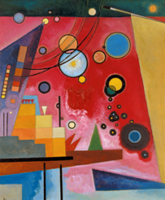

Vasili Kandinsky, fue un pintor ruso precursor del arte abstracto, y en gran parte de sus pinturas aparecen diseños circulares que dan un gran realce a sus obras.

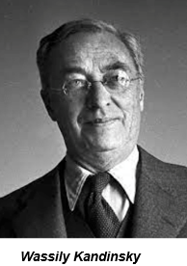

Las matemáticas están hasta en las obras de arte, y no sólo en la pintura; incluso definen tiempos musicales para las melodías y la composición de las mismas, sirven para visualizar y planear las piezas arquitectónicas los famosos “planos arquitectónicos”, las esculturas y el diseño de sus formas y también ayudan a contar tiempos en la danza para ejecutarla a la par de la música, por mencionarles algunos ejemplos.

Así que todas las expresiones artísticas y plásticas en general, van en muchas ocasiones de la mano de las matemáticas.

En particular, su relación con la pintura es impresionante, pues sobre todo a partir del siglo XX se ha constituido basándose en ellas.

Vasili Kandinsky, uno de los pintores de principio de ese siglo, escribió un libro titulado el punto y la línea, donde explica que cada línea trazada en un plano contribuye a la riqueza de la composición resultante en un lienzo.

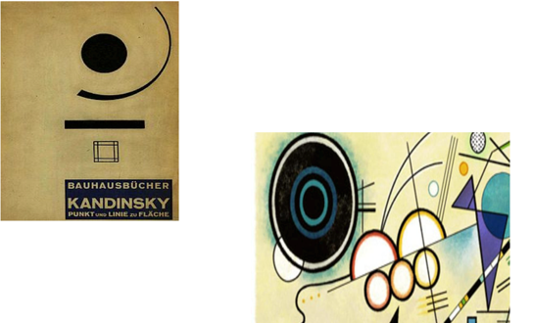

En esta imagen puedes apreciar la portada del libro y otra de sus obras de arte donde utiliza nuevamente diseños circulares.

Como pudiste darte cuenta, para los pintores, el trazo de líneas los lleva a transformar figuras que resultan obras de arte.

Ahora vamos a resolver el desafío número 90 “Diseños circulares” que se encuentra en la página 176 de tu libro de Desafíos Matemáticos.

https://libros.conaliteg.gob.mx/20/P5DMA.htm#page/176

Para realizar la actividad debes tener a la mano hojas blancas que después podrás iluminar u hojas de color, regla y compás.

El primer caso dice así: Tracen un círculo cuyo radio sea el segmento OP

Ahora piensa muy bien, ¿Cómo podríamos trazar ese círculo?

El radio es el segmento de recta que va del centro a un punto en la circunferencia y esto lo asocié con abrir el compás a esa medida, así podría trazar el círculo.

¿Qué es lo que vamos a hacer?

Tomaría de referencia el punto O como centro y la letra P como uno de los puntos de la circunferencia.

Observa en la página 177 cómo tomar de manera correcta el compás, colocando la punta metálica en el centro y con el otro extremo trazas lo que será la circunferencia que piden.

Así te puedes guiar por ese dibujo para trazar el círculo.

Tomé el punto P como centro y la letra O como uno de los puntos de la circunferencia.

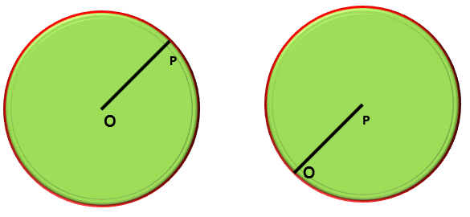

Debemos tener claro que cualquiera de los dos puntos puede ser el centro y el otro punto del segmento deberá estar sobre la circunferencia.

Recuerda que el radio es la mitad del diámetro y es el segmento que divide al círculo en dos partes iguales, por eso el diámetro, o mejor dicho los diámetros del círculo son también sus ejes de simetría.

Ahora vamos con el segundo caso que dice: Tracen un círculo cuyo diámetro sea el segmento AB

¿Qué idea se te ocurre para realizar lo que se pide?

A diferencia del ejercicio anterior donde me daban el radio, aquí nos dan el diámetro.

Se me ocurre que midamos el diámetro y como la mitad del diámetro es el radio, pues ya tenemos el centro del círculo.

Luego abrimos el compás a la medida del radio y lo colocamos en el punto medio que encontramos en el diámetro, ya por último trazamos el círculo.

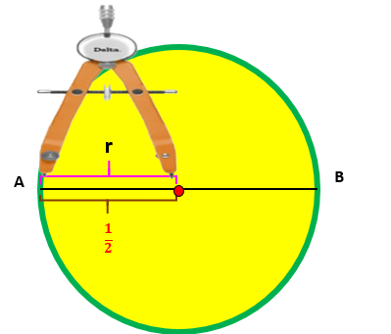

Primero mido el diámetro y marco con un punto la mitad de esa medida, luego abro el compás poniendo la punta de metal en ese punto y la otra punta donde termina el diámetro, por último, hago el trazo de la circunferencia.

Recuerda que el compás siempre debe colocarse en el centro del círculo, y como ya conocemos la medida del radio, entonces podemos trazar la circunferencia que debe pasar por los extremos del diámetro, en este caso marcados con las letras A y B

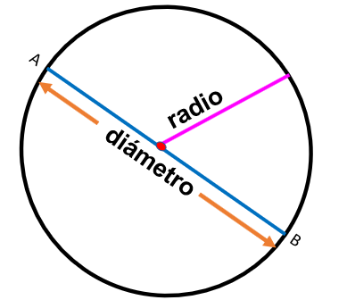

Es muy importante dividir el diámetro a la mitad.

Para nuestra siguiente actividad, te pido que observes la siguiente imagen.

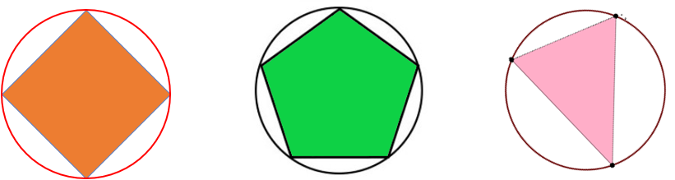

Un polígono inscrito en un círculo es aquel que tiene todos sus vértices sobre la circunferencia del círculo.

Es como si la figura geométrica quedara dentro del círculo, pero es muy importante que los vértices del polígono estén sobre la circunferencia.

La actividad 4 de la página 178 dice así: Tracen una circunferencia que pase por los cuatro vértices del cuadrado.

¿Cuál consideras será la mejor estrategia para resolver esto que nos piden?

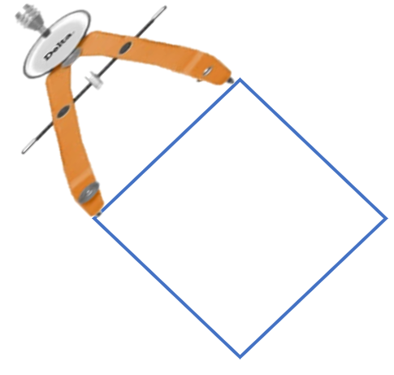

Se puede abrir el compás a la medida de uno de los lados del cuadrado, así su radio tendrá la misma medida que cualquiera de sus lados.

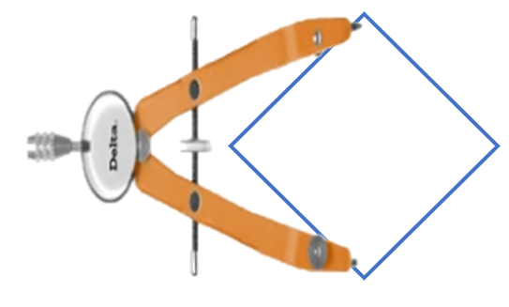

También puedes abrir el compás a la medida de dos vértices no consecutivos, es decir que el radio tenga el tamaño de la diagonal.

Veamos cuál de las dos estrategias es la mejor.

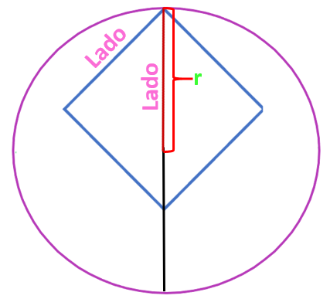

Al abrir el compás con la medida de uno de sus lados y poner una de sus puntas en el centro para trazar el círculo, me sale círculo que es más grande y no toca más que uno de los cuatro vértices.

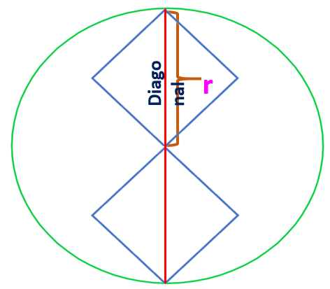

Me salió un círculo mucho más grande y tampoco toca más que uno de los vértices del cuadrado, abriendo el compás a la medida de dos vértices no consecutivos, es más, cabe otro cuadrado igual.

La forma correcta es la siguiente:

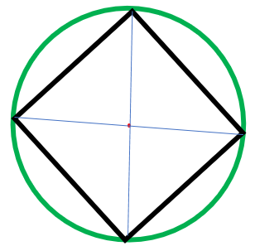

Observé que cuando se utiliza toda la diagonal como radio, la circunferencia tiene como diámetro el doble de la diagonal, así que, si tomaba sólo la mitad de la diagonal como radio de mi circunferencia, entonces al trazar el círculo con esa medida desde donde se cruzan las dos diagonales del cuadrado, mi circunferencia abarcaría los cuatro vértices del cuadrado.

A partir de ese punto de intersección, la línea marcada hacia cualquiera de los vértices es nuevamente el radio de la circunferencia, por lo tanto, así esta circunferencia toca los cuatro vértices del cuadrado.

Ahora si vamos a hacer nuestra obra de arte.

En esta actividad solamente tenemos que doblar los círculos a la mitad o en cuatro partes para ir formando diversas figuras.

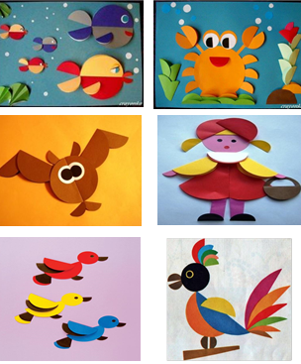

Te muestro algunos diseños que realicé y te invito a que eches a volar tu imaginación para crear las figuras que más te gusten.

Vamos a recordar brevemente que el día de hoy aplicamos los conceptos de radio, diámetro y centro para resolver problemas, también conocimos lo que es una figura inscrita en un círculo, además, despertamos nuestra creatividad para saber que, a nuestro alrededor hay círculos y más círculos y círculos por todos lados, también nos percatamos que las matemáticas son básicas en las Bellas Artes.

Y para cerrar nuestra sesión del día de hoy y a propósito de las Bellas Artes y su relación con la ciencia y las matemáticas, quisiera despedirme con una frase del gran Antonio Machado:

“Se miente más de la cuenta, por falta de fantasía, también la verdad SE INVENTA”

El reto de hoy:

Concluye las actividades del desafío número 90 “Diseños circulares” que se encuentran en las páginas 177 y 178 de tu libro de Desafíos Matemáticos.

¡Buen trabajo!

Gracias por tu esfuerzo

Para saber más:
Lecturas

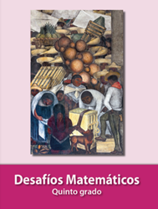
https://libros.conaliteg.gob.mx/20/P5DMA.htm

